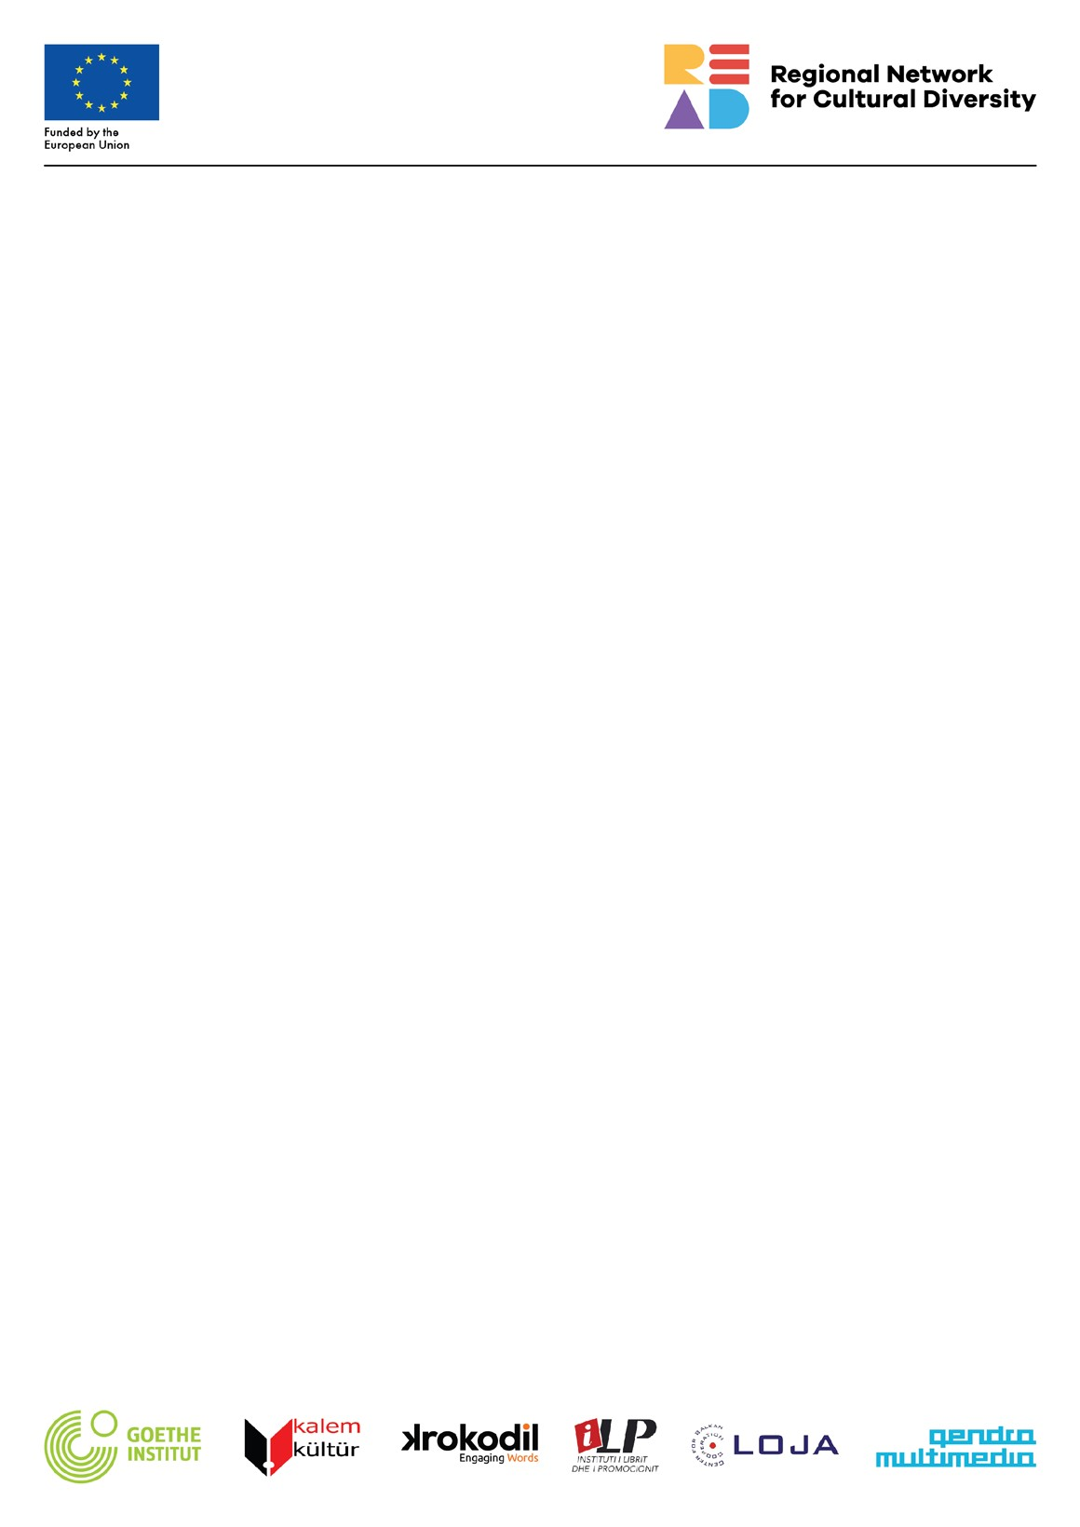

**Poziv za prijavu interkulturalnih projekata u okviru Regionalne mreže za kulturnu raznolikost**

**Datum objave:**

**23.12.2020**

Regionalna mreža za kulturnu raznolikost

–

READ je regionalni projekat koji podrža

va EU. Cilj ovog

projekta je

da

akterima civilnog društva omogući da neguju demokratsk

e

vrednosti i aktivno doprinose

interkultur

al

noj toleranciji, s posebnim

fokusom na

orga

nizacije namenjene

mladima.

Projekat

READ

implementira Gete Institut u Skoplju, zajedno sa sledećim partnerskim organizacijama:

Udruženje KROKODIL (Srbija), Center for Balkan Cooperation

–

Loja (Severna Makedonija), Instituti

i

Librit dhe i Promocionit (Albanija), Kalem Culture Association (Turska) i Qendra Multimedia (Kosovo).

Pored razmene rezidencijalnih boravaka pisaca između Srbije, Kosova, Albanije, Severne Makedonije i

Turske te podrške književnim festivalima u ovim zemljama, projekat READ u cilju

promocije regionalne

književnosti omogućava i

**grantove organizacijama civilnog društva za interkulturalne projekte**

.

**Rok za prijavu projekata je 24. februar 2021. godine u 00:00.**

**Maksimalna visina pojedinačnih donacija je 3000 evra.**

Ukupna visina svih donacija koje će biti dodeljene izabranim projektima u prvoj godini iznosi 51.000

evra.

Ukupan broj projekata koji će biti podržani u prvoj godini jeste 15

-

17

projekata

iz Albanije, Kosova,

Severne Makedonije, Srbije i

Turske.

Organizacije koje apliciraju treba da budu

:

•

neprofitne organizacije;

•

organizacije civilnog društva;

•

direktno odgovorn

e

za pripremu i menadžment projekta zajedno s

eventualnim

saradnikom

ili

saradnicima;

•

registrovane

u Albaniji, Kosovu, Severnoj Makedoniji, Srbiji ili Turskoj barem 6

meseci pre

objavljivanja ovog konkursa;

•

aktivno posvećene

jednoj ili

većem broju

tematskih oblasti koje su relevantn

e

za

ovaj

otvoreni

poziv

Posebna pažnja će biti ukazana projektima organizacija mladih, a prednost će imati organizacije koje

sarađuju sa barem jednom organizacijom iz neke od drugih ciljnih zemalja

.

**Uzimaće se u obzir samo jedna prijava po organizaciji.**

Prihvatljivi troškovi obuhvataju produkciju različitih književnih i kulturnih inicijativa, uključujući i muziku,

pozorište i multumedijalnu umetnost.



Otvoreni poziv za podršku interkulturalnih projekata u okviru Regionalne mreže za kulturnu raznolikost

teži pružanju podrške međukulturalnoj saradnji u regionu. Cilj je promocija književnosti, čitanja i

kulturne raznolikosti pri čemu se pruža podrška kulturnim organizacijama iz ciljnih zemalja i podstiče

njihova saradnja i umrežavanje.

Prijave se šalju elektronski na engleskom jeziku putem

sledećeg

link

a

:

[https://kulturfoerderung.goethe.de/r.aspx?q=pDimjPl](https://kulturfoerderung.goethe.de/r.aspx?q=pDimjPlB)

[B](https://kulturfoerderung.goethe.de/r.aspx?q=pDimjPlB)

[,](https://kulturfoerderung.goethe.de/r.aspx?q=pDimjPlB)

a detaljan opis projekta se može dostaviti na

lokalnom jeziku

–

albanskom, srpskom, makedonskom ili turskom. Sva neophodna dokumentacija za

ovaj poziv navedena je na portalu GAP.

Ukoliko imate pitanja u vezi

sa prijavom, možete pisati partnerskim organizacijama na sledeće e

-

mail

adrese:

za Srbiju: office@krokodil.rs

za Albaniju: instituti.libri.promocioni@gmail.com

za Kosovo: arif@qendra.org

za Severnu Makedoniju: lojaculture@gmail.com

za Tursku: info@itef.com.tr

Za sva druga pitanja u vezi sa procesom prijave putem portala, administrativna i finansijska pitanja,

možete kontaktirati:

read-

grants@goethe.de

Za više informacija o projektu zapratite

[Faceboo](https://www.facebook.com/readregionalnetwork)

[k](https://www.facebook.com/readregionalnetwork)

i

[Instagra](https://www.instagram.com/read.culturaldiversity)

[m](https://www.instagram.com/read.culturaldiversity)

stranicu Regionalne mreže za kulturnu

raznolikost.